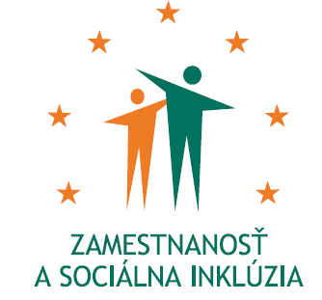
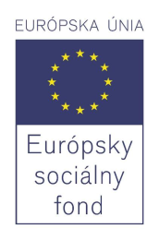

Národný projekt

Vybrané aktívne opatrenia na trhu práce

V RÁMCI SR BEZ BSK - 5

Názov prijímateľa: Ústredie práce, sociálnych vecí a rodiny
Názov Operačného programu: Zamestnanosť a sociálna inklúzia
Miesto realizácie projektu: Trnavský kraj, Nitriansky kraj, Trenčiansky kraj,
Banskobystrický kraj, Žilinský kraj, Prešovský kraj, Košický kraj
Trvanie projektu: od 06/2014 do 12/2015
Výška nenávratného finančného príspevku: 50 000 000,00 EUR

Kontaktné údaje: Ústredie práce, sociálnych vecí a rodiny
Špitálska č.8, 812 67 Bratislava
www.upsvar.sk

V súčasnosti je v Slovenskej republike situácia na trhu práce charakterizovaná vysokou mierou nezamestnanosti a vysokým podielom znevýhodnených uchádzačov o zamestnanie. Podľa štatistických údajov Ústredia práce, sociálnych vecí a rodiny bola v júni 2014 miera evidovanej nezamestnanosti 12,78% , čo v porovnaní s júnom 2013 (14,25 %) znamená mierny pokles o 1,47 p. b.
Podľa štatistických údajov Ústredia práce, sociálnych vecí a rodiny, sa v evidencii úradov práce, sociálnych vecí a rodiny k 30.06.2014 nachádzalo 18 596 uchádzačov o zamestnanie s neukončeným základným vzdelaním, 91 206 uchádzačov o zamestnanie so základným vzdelaním a 8 199 uchádzačov o zamestnanie s nižším stredným odborným vzdelaním.
V rámci jednotlivých samosprávnych krajov sú výrazné regionálne rozdiely ekonomického potenciálu, ktoré majú za následok diferencovanú mieru nezamestnanosti a nedostatok pracovných príležitostí. Nedostatok pracovných príležitostí ovplyvňuje možnosť získania pracovných skúseností potrebných pre uplatnenie sa na trhu práce. Zmiernenie nepriaznivého vývoja v nezamestnanosti napomáhajú riešiť aktívne opatrenia na trhu práce, zamerané na podporu zamestnanosti a na podporu pri začleňovaní uchádzačov o zamestnanie, znevýhodnených uchádzačov o zamestnanie, ako aj občanov so zdravotným postihnutím do pracovného procesu, a tiež podpora vzdelávania uchádzačov o zamestnanie a znevýhodnených uchádzačov o zamestnanie.

Cieľom projektu je podpora zamestnanosti, adaptability a znižovania nezamestnanosti uchádzačov o zamestnanie a znevýhodnených uchádzačov o zamestnanie prostredníctvom realizácie vybraných aktívnych opatrení na trhu práce.

Cieľovou skupinou projektu sú:
- uchádzači o zamestnanie podľa § 6 zákona o službách zamestnanosti,
- znevýhodnení uchádzači o zamestnanie podľa § 8 zákona o službách zamestnanosti,
- zamestnávatelia podľa § 3 zákona o službách zamestnanosti,
- zamestnanci podľa § 4 zákona o službách zamestnanosti,
- občania so zdravotným postihnutím podľa § 9 zákona o službách zamestnanosti,
- samostatne zárobkovo činné osoby, ktoré sú občanmi so zdravotným postihnutím,
- samostatne zárobkovo činné osoby podľa § 5 zákona o službách zamestnanosti.

Aktivity projektu:
- Poskytovanie príspevkov na vybrané aktívne opatrenia na trhu práce v rámci obligatórnych aktívnych opatrení na trhu práce podľa §§ 52,53,53a, 59, 60 a fakultatívnych aktívnych opatrení na trhu práce podľa §§ 43, 44, 46, 48, 48a, 50j, 51, 52a, 56 zákona č. 5/2004 Z. z. o službách zamestnanosti a o zmene a doplnení niektorých zákonov v znení neskorších predpisov.

- Poskytovanie príspevkov na rekvalifikáciu v rámci aktívnych opatrení na trhu práce podľa § 54 ods.1 písm. d) zákona o službách zamestnanosti.

Príspevky v rámci aktivity 1 a 2 budú poskytovať úrady PSVR, ako partneri tohto národného projektu, v rámci svojej územnej pôsobnosti.

Národný projekt Vybrané aktívne opatrenia na trhu práce v rámci SR bez BSK - 5 sa realizuje vďaka podpore z Európskeho sociálneho fondu v rámci Operačného programu Zamestnanosť a sociálna inklúzia.
www.employment.gov.sk / www.esf.gov.sk / www.upsvar.sk

